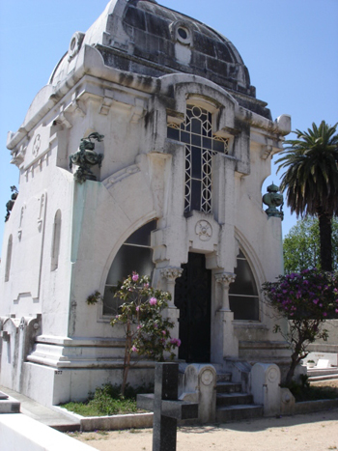

[Jazigo Barão de Riba de Ave](http://www.museu-emigrantes.org/Barao-de-rio-ave.htm)